МИНИСТЕРСТВО ЦИФРОВОГО РАЗВИТИЯ, СВЯЗИ И МАССОВЫХ КОММУНИКАЦИЙ РОССИЙСКОЙ ФЕДЕРАЦИИ

Ордена Трудового Красного Знамени федеральное государственное бюджетное образовательное учреждение высшего образования

**«Московский технический университет связи и информатики»**

Кафедра «Информатика»

**Отчет по производственной практике**

Выполнил: студент гр. БЭИ2202 Кулешов А. С.

Принял: ст. препод. каф. «Информатика»

Юсков И. О.

Москва, 2025 г.

**Оглавление**

**1)** **Введение** 2

**2)** **Выполнение** 3

**2.1)** **Настройка окружения, создание конфигурации** 3

# **Введение**

В ходе прохождения производственной практики передо мной были поставлены обучающие задачи, направленные на закрепление теоретических знаний и приобретение практических навыков по дисциплине «1С разработка». Необходимо было сделать с нуля конфигурацию базы данных для компании.

# **Выполнение**

Для выполнения поставленного задания было рекомендовано просмотреть 33 обучающих видеоролика, впоследствии чего создать конфигурацию в конфигураторе 1С. Выделю основные задания по создании конфигурации и их номера обучающих видеороликов

|  |  |  |  |
| --- | --- | --- | --- |
| Формальный номер задания | Задание | Номера видеоуроков | Номера рисунков в отчёте |
| 1 | Настройка окружения, создание конфигурации | 1-2 |  |
| 2 | Работа с константами | 3-4 |  |
| 3 | Знакомство со справочниками | 5-8 |  |
| 4 | Справочники. Табличные части. Подчинение | 9-12 |  |
| 5 | Формы и перечисления | 13-16 |  |
| 6 | Введение в скрипты. Команды. Обработчики события | 17-19 |  |
| 7 | Документы. Связывание клиент-серверных данных. Тонкий и толстый клиент. | 20-27 |  |
| 8 | Печать. Функциональные опции. Подсистемы, интерфейс: такси и версия 8.2 | 28-30 |  |
| 9 | Регистры. Запросы и отчеты. Компоновка данных | 31-32 |  |

# **Настройка окружения, создание конфигурации**

Рисунок X – Текст

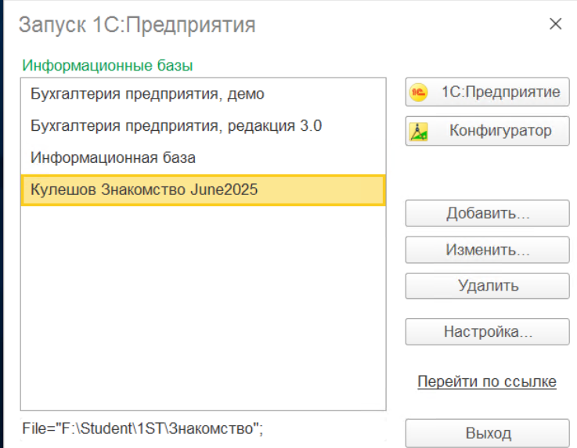

Рисунок X – Конфигурация в списке информационных баз

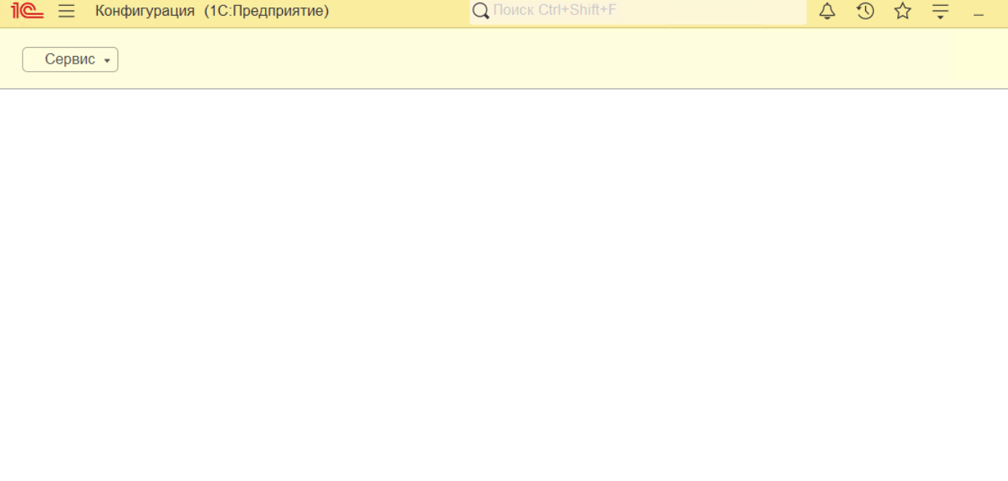

Рисунок X – Созданная пустая конфигурация

Рисунок X – Текст

2

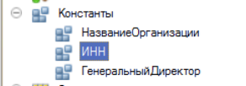

Рисунок X – Созданные константы в конфигураторе

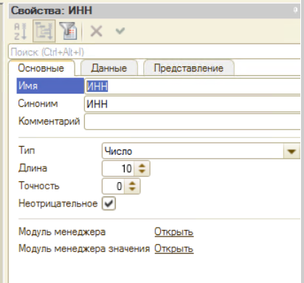

Рисунок X – Свойства константы

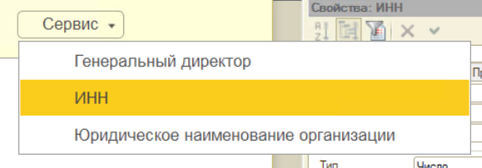

Рисунок X – Взаимодействие с константами в режиме отладки

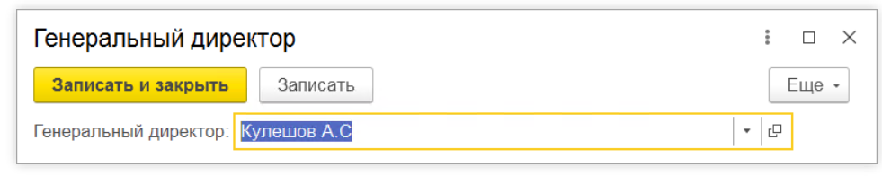

Рисунок X – Форма для изменения данных

3

Справочники – объекты, способные хранить множество разных данных, которые можно изменять в ходе работы программы. Было создано несколько справочников. Также была заполнена информация внутри справочников, для дальнейшего тестирования конфигурации. Некоторые справочники также имеют иерархию, для упрощения хранения и доступа к объектам.

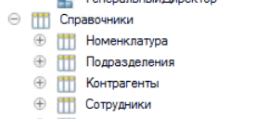

Рисунок X – Созданные справочники

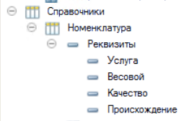

Рисунок X – Реквизиты строк справочника

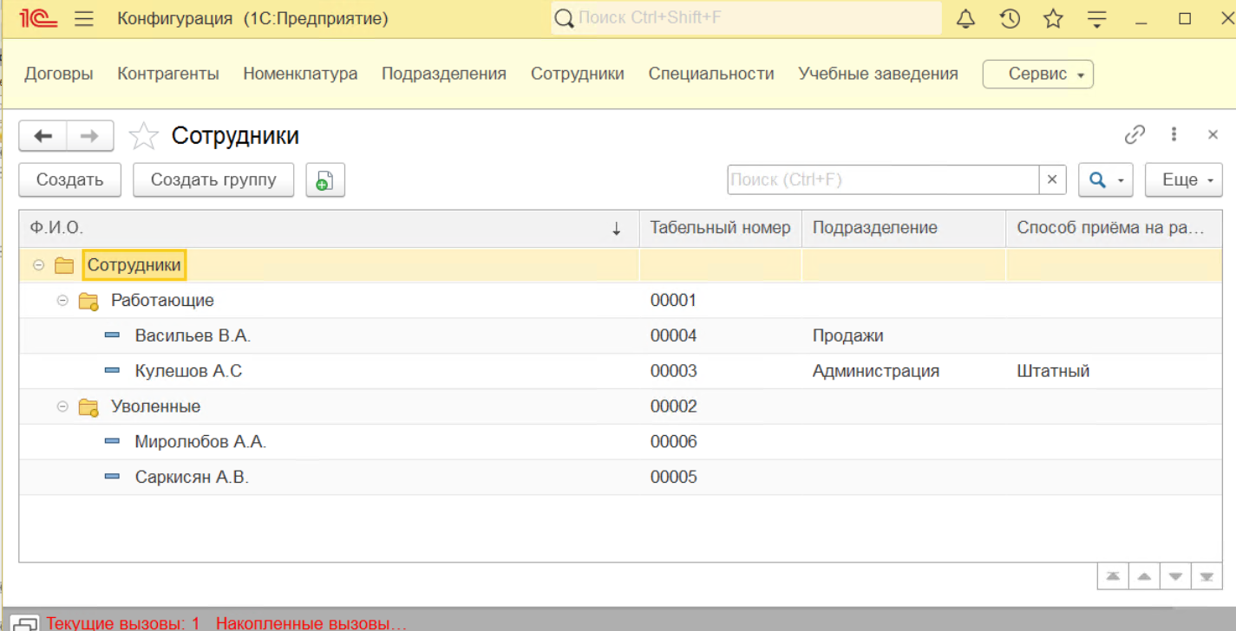

Рисунок X – Справочник «Сотрудники» в режиме отладки

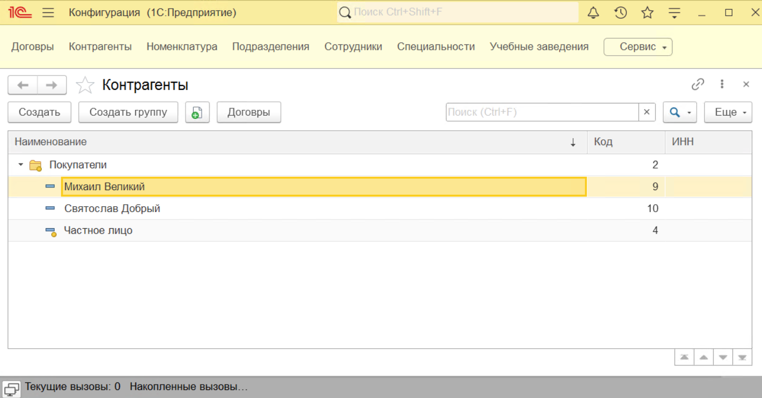

Рисунок X – Справочник «Контрагенты» в режиме отладки

4

В некоторых случаях каждая запись справочника может иметь нефиксированное количество данных. Так, например, для сотрудников нужно хранить информацию об их детях, их количество заранее неизвестно, поэтому механизм «табличная часть» будет необходима для добавления набора данных для каждой записи справочника.

Также был изучен механизм подчинения. В некоторых случаях отдельный справочник должен быть привязан к другому объекту. Например, к другому справочнику.

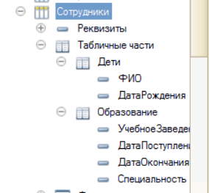

Рисунок X – Табличная часть у справочника «Сотрудники»

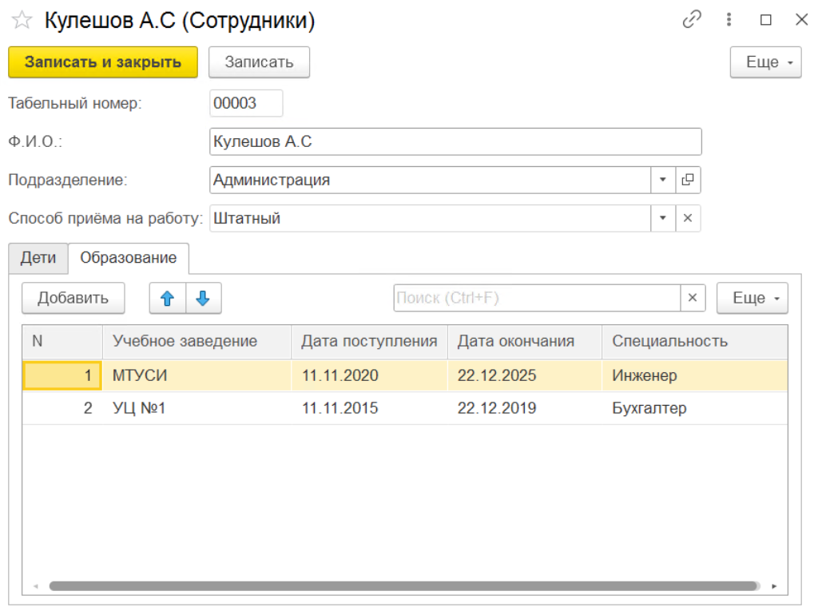

Рисунок X – Табличная часть в режиме отладки

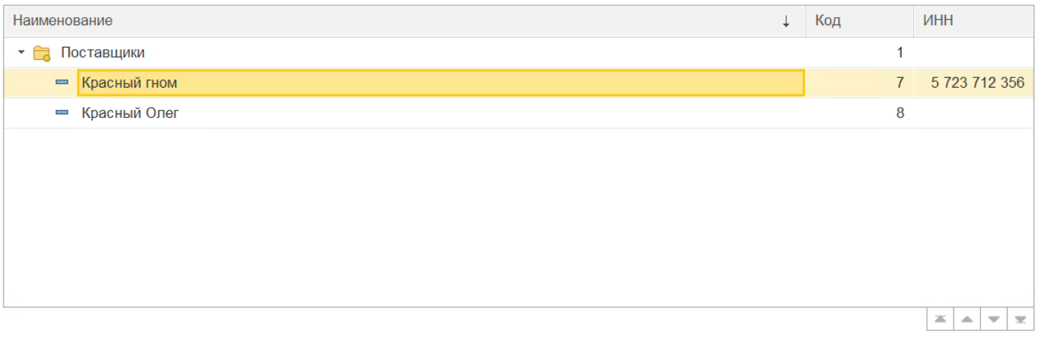

Рисунок X – Справочник контрагентов

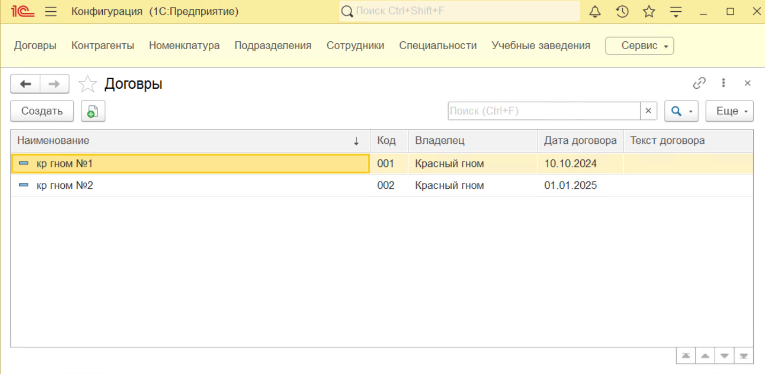

Рисунок X – Договоры по «Красному гному»

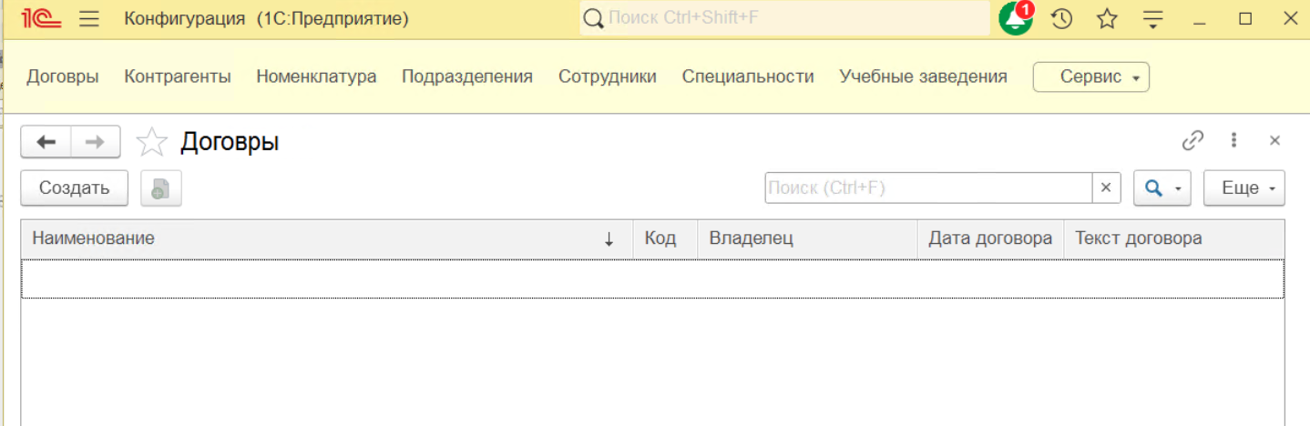

Рисунок X – Договоры по «Красному Олегу». Отсутствуют

5

Был изучен механизм перечисления. Перечисления – набор данных, который не меняется в ходе работы с конфигурацией в режиме отладки.

Были изучены формы, позволяющие изменять внешний вид самих форм для работы с данными. Были изменены подписи для полей, которые программно имеют менее интуитивное описание. Было изменено отображение полей в форме списка. Также был изучен механизм группировки полей для корректировки горизонтального и вертикального положения полей.

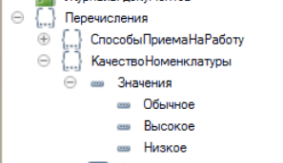

Рисунок X – Перечисление «КачествоНоменклатуры»

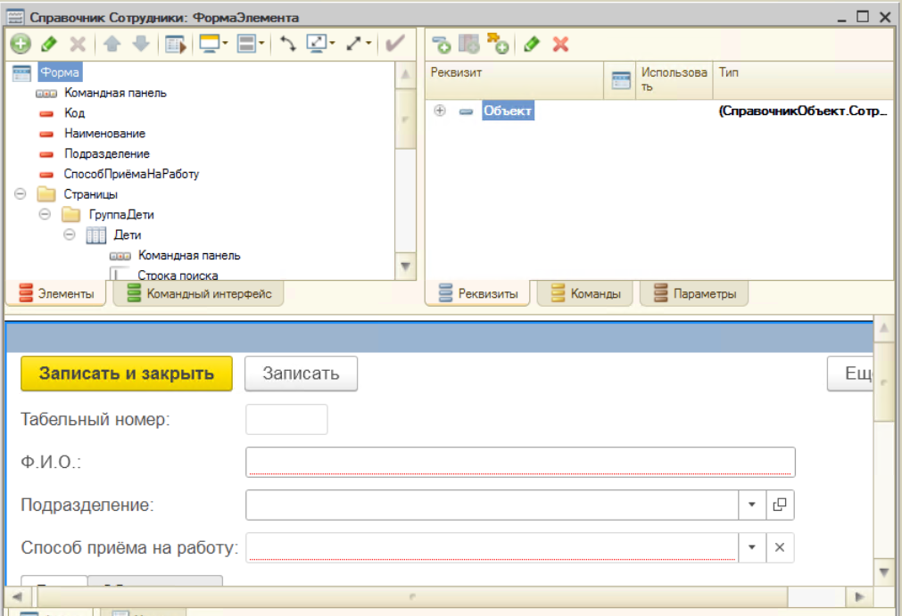

Рисунок X – Форма элемента. Были изменены названия полей для заполнения

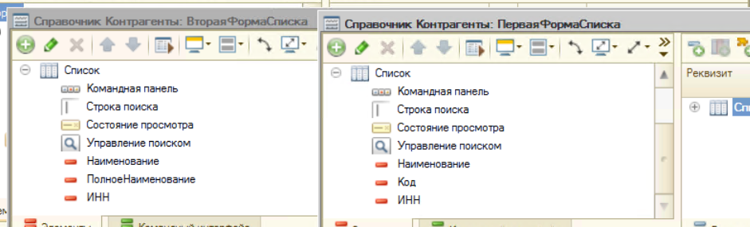

Рисунок X – Форма списка. Изменение полей для отображения

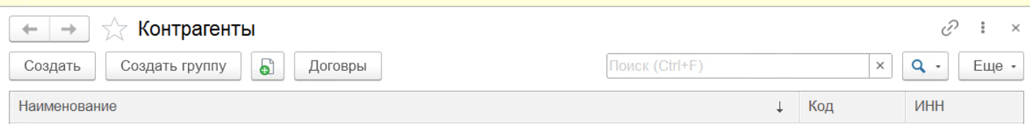

Рисунок X – Форма списка. Поля отображаются в режиме отладки

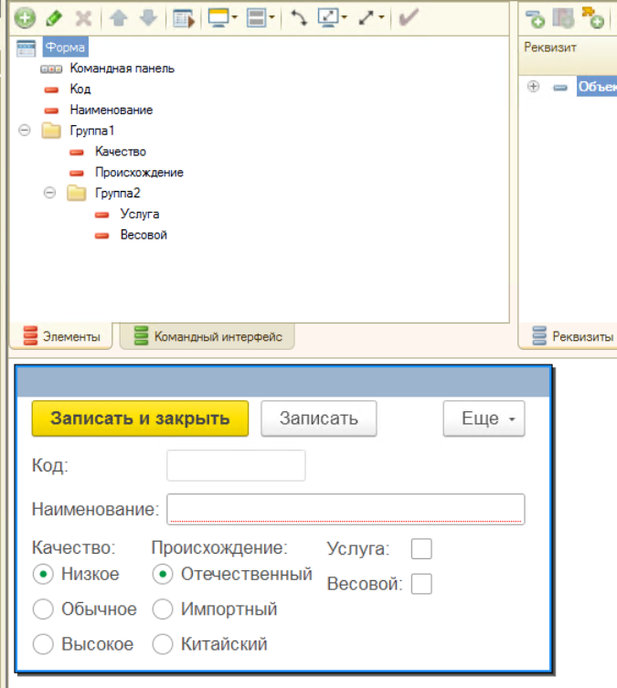

Рисунок X – Форма элемента. Группировка

6.

Был изучен механизм написания скриптов. На вкладке «модуль» программист имеет возможность настраивать поведение форм, заполнение полей и прочее. На рисунках ниже продемонстрирован механизм создания кнопки с уведомлением и механизм проверки корректности данных.

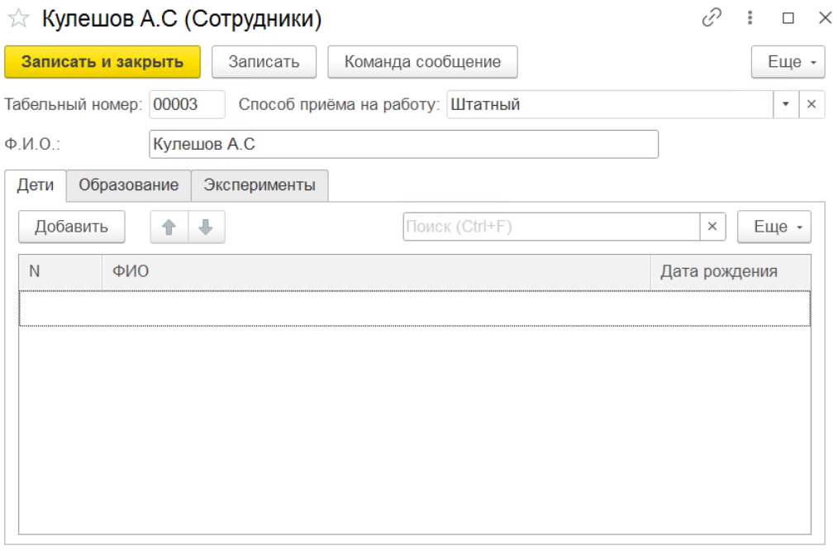

Рисунок X – Визуальная кнопка на форме элемента

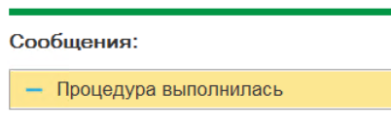

Рисунок X – Результат нажатия кнопки

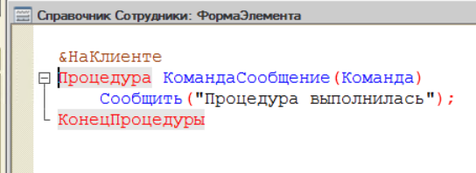

Рисунок X – Процедура кнопки

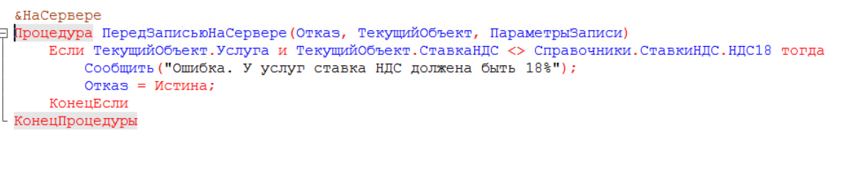

Рисунок X – Процедура для проверки корректности данных

7.

Клиенты в 1С разделяются на тонкие и толстые. Это различие создано из-за ограничения на пропускную способность между клиентом и сервером. Толстый клиент – высокоскоростное подключение (обычно при помощи провода). Тонкий клиент – подключение по интернету (раньше – телефонной сети). Это накладывает ряд ограничений на принцип функционала передачи данных между клиентом и сервером.

Для документа «Приходная накладная» был реализован механизм авто-заполнения данных. Для этого необходимо было на клиенте произвести расчёт суммы на основе цены и количества. Также присутствует механизм заполнения цены. Изначально он был реализован при помощи получения поля из номенклатуры, но в последствии улучшен до регистров сведений.

Также был реализован документ «Расходная накладная». В нём также присутствует механизм авто заполнения. Однако, дополнительно есть заполнение НДС, НДС сумм.

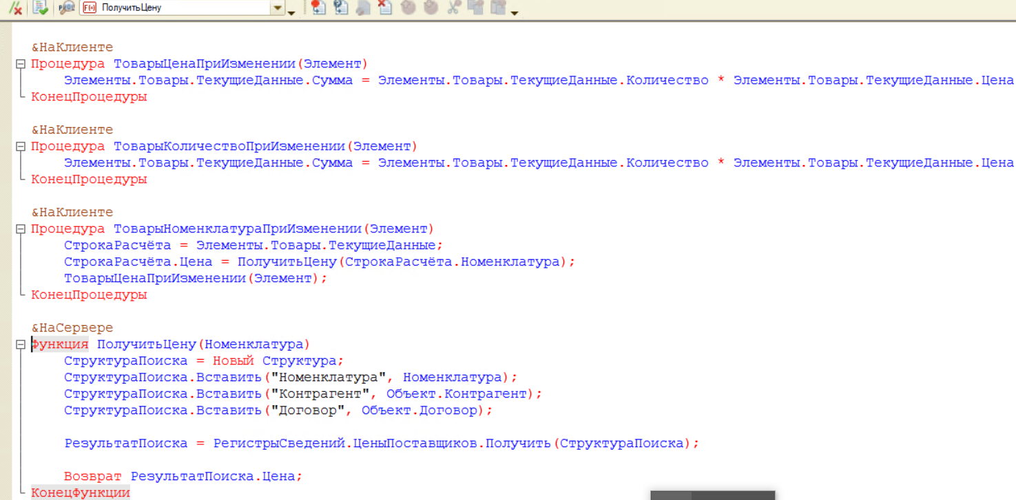

Рисунок X – 1С код для валидации данных

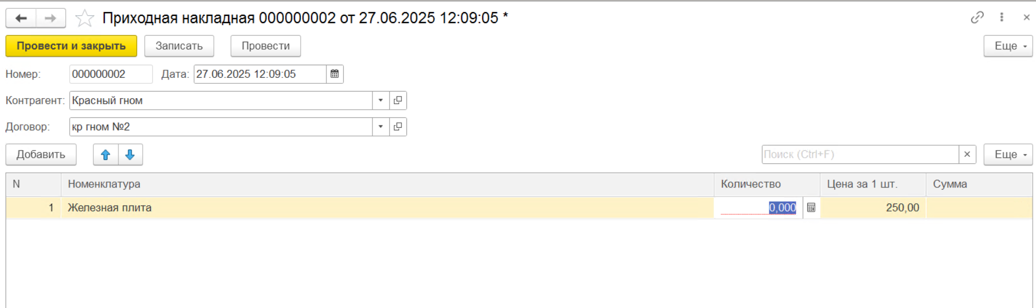

Рисунок X – Авто заполнение цены



Рисунок X – Авто заполнение суммы

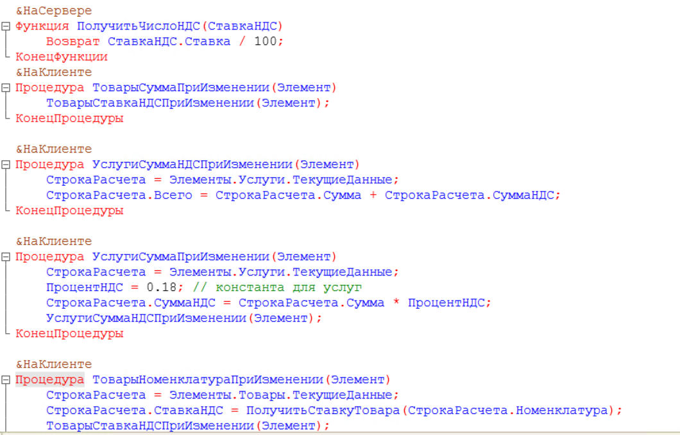

Рисунок X – Код для авто заполнения данных по НДС

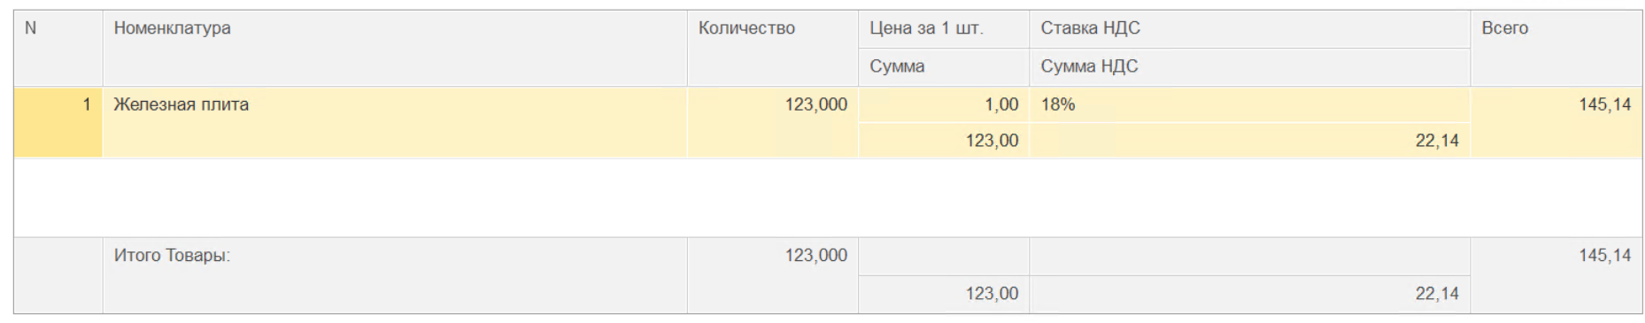

Рисунок X – Результат автозаполнений

8.

Печать. Функциональные опции. Подсистемы, интерфейс: такси и версия 8.2.

При работе с 1С нередко требуется печатать некоторые данные на бумажные носители. Поэтому был изучен механизм печати, позволяющий настраивать печать документов\справочников и иной информации.

В некоторых ситуациях разработчик 1С может добавить «слишком много функций», тем самым перегрузив интерфейс и создавая неудобство пользователю при работе с клиентом. Для этого программист может часть функционала включить\выключить или настроить в зависимости от настроек функциональных опций. В данном случае была добавлена опция вести учёт данных в разных валютах.

В 1С системе существует два основных режима интерфейса: такси и версия 8.2. Выбор версии осуществляется на основе предпочтений конечного пользователя. Мною была выбрана версия такси.

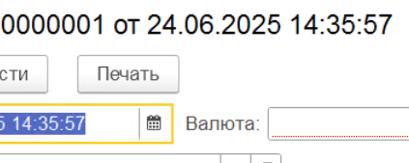

Рисунок X – Кнопка «печать» на форме

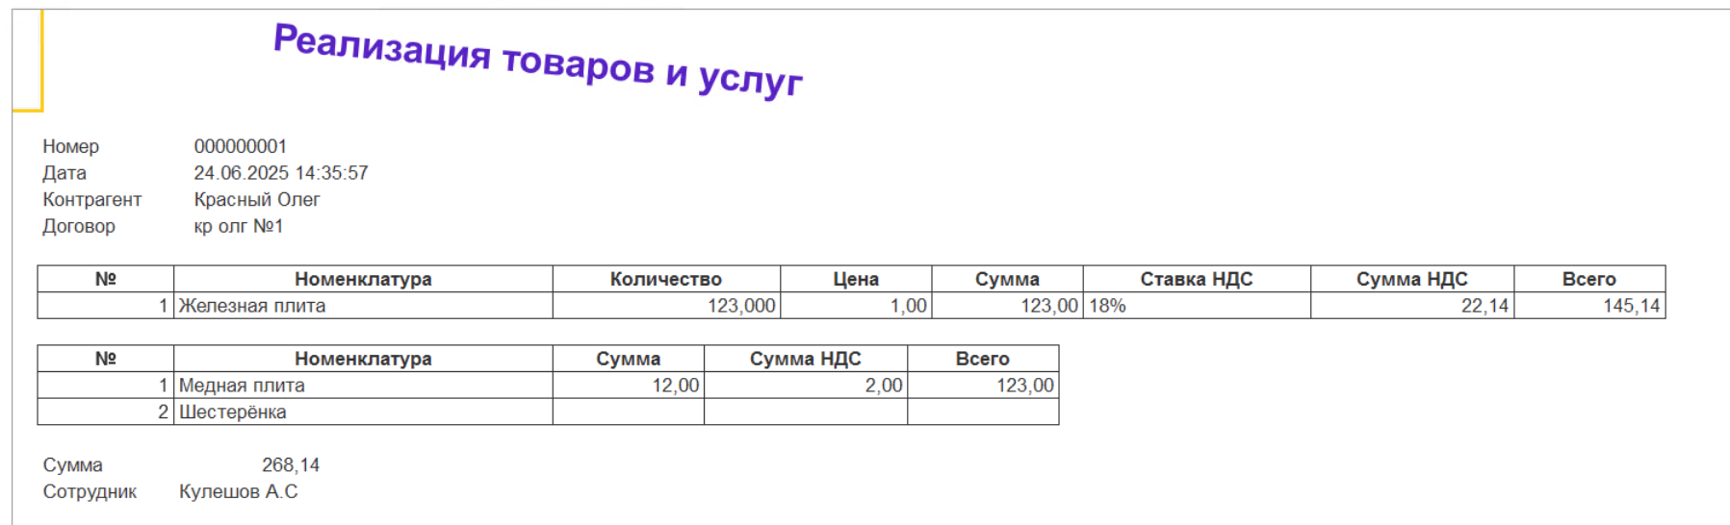

Рисунок X – Документ на печать

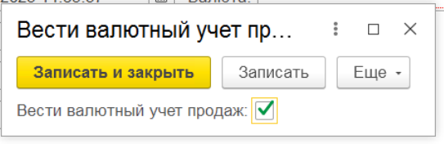

Рисунок X – Функциональная опция. Переключатель

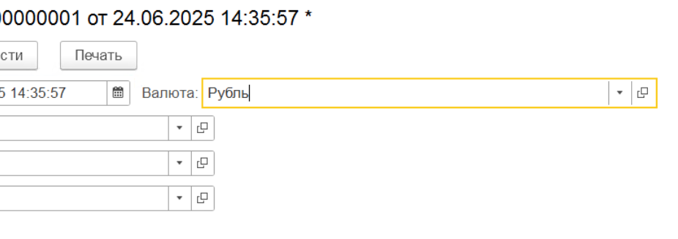

Рисунок X – «Валюта» есть, при включенной опции.

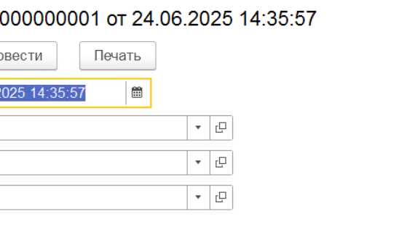

Рисунок X – «Валюта» нет, при выключенной опции.

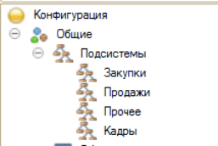

Рисунок X – Подсистемы в конфигураторе

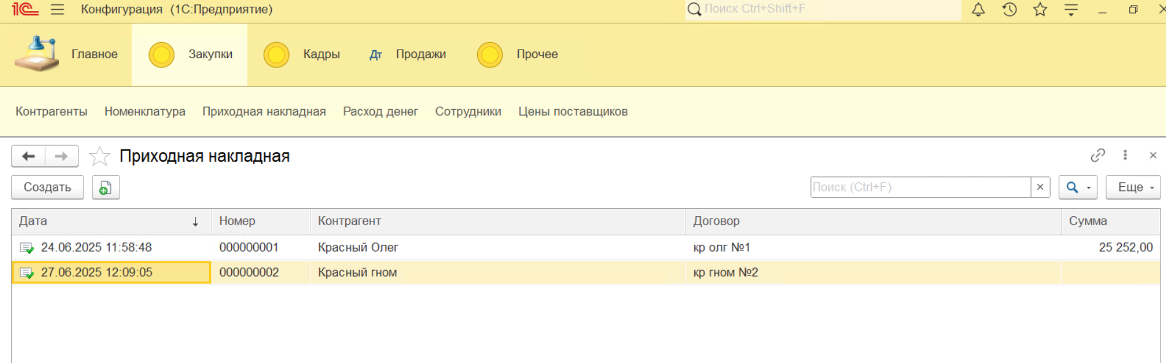

Рисунок X – Интерфейс «Такси»

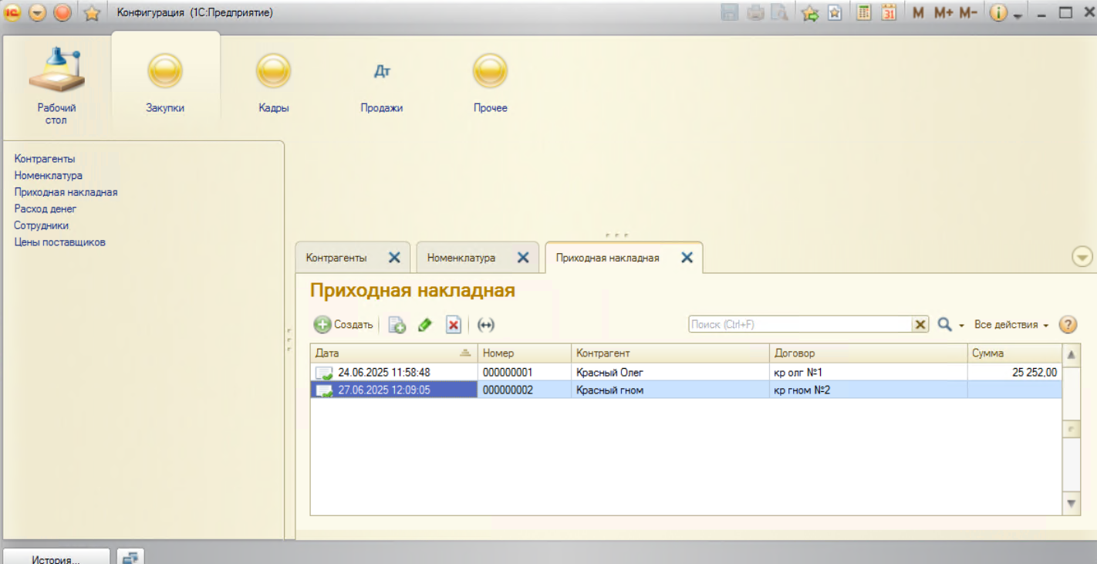

Рисунок X – Интерфейс «Версия 8.2»

9

